|  |  |
| --- | --- |
| Gerb-BMSTU_01 | **Министерство науки и высшего образования Российской Федерации**  **Федеральное государственное бюджетное образовательное учреждение**  **высшего образования**  **«Московский государственный технический университет**  **имени Н.Э. Баумана**  **(национальный исследовательский университет)»**  **(МГТУ им. Н.Э. Баумана)** |

ФАКУЛЬТЕТ **Информатика и системы управления**

КАФЕДРА **Компьютерные системы и сети (ИУ6)**

НАПРАВЛЕНИЕ ПОДГОТОВКИ **09.03.01 - ИНФОРМАТИКА И ВЫЧИСЛИТЕЛЬНАЯ ТЕХНИКА**

**Отчет**

**по лабораторной работе № 1**

**Название:** Введение в SQL

**Дисциплина:** Базы данных

|  |  |  |  |  |
| --- | --- | --- | --- | --- |
| Студент | ИУ6-31Б |  |  | Г.А. Артемьев |
|  | (Группа) |  | (Подпись, дата) | (И.О. Фамилия) |
|  |  |  |  |  |
| Преподаватель |  |  |  | А.П. Кудрявцев |
|  |  |  | (Подпись, дата) | (И.О. Фамилия) |

Москва, 2024

**Задание**

1. Установите СУБД PostgreSQL.
2. Установите pgAdmin 4.
3. Разверните учебную БД demo.
4. В таблице tickets имена пассажиров passenger\_name занесены в виде   
   «имя фамилия» латинскими буквами. Выберите всех пассажиров с именами, состоящими из пяти букв.

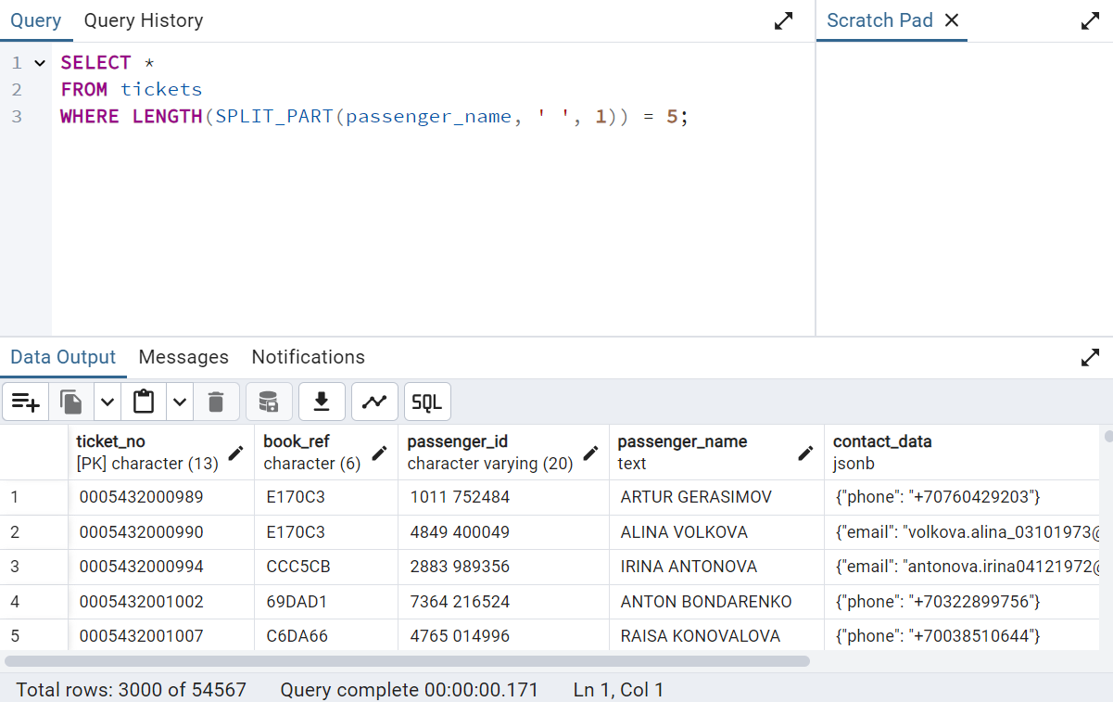

Рисунок 1 – Результат выполнения запроса

SELECT \*

FROM tickets

WHERE LENGTH(SPLIT\_PART(passenger\_name, ' ', 1)) = 5;

1. Используя таблицу tickets, определите, как часто встречаются пассажиры с одинаковыми фамилиями.

SELECT SPLIT\_PART(passenger\_name, ' ', -1) AS passenger\_lastname,

COUNT(\*) AS frequency

FROM tickets

GROUP BY passenger\_lastname

HAVING COUNT(\*) > 1;

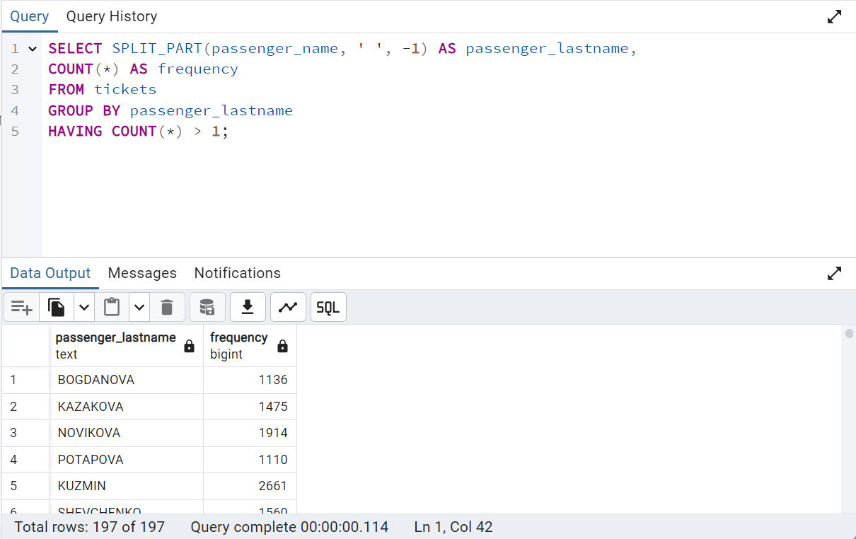

Рисунок 2 – Результат выполнения запроса

1. В таблице flights перечислены все рейсы, которые выполняются между аэропортами. Напишите запрос, который выводит количество направлений для каждого аэропорта (между двумя аэропортами выполняется несколько рейсов, а направление – одно).

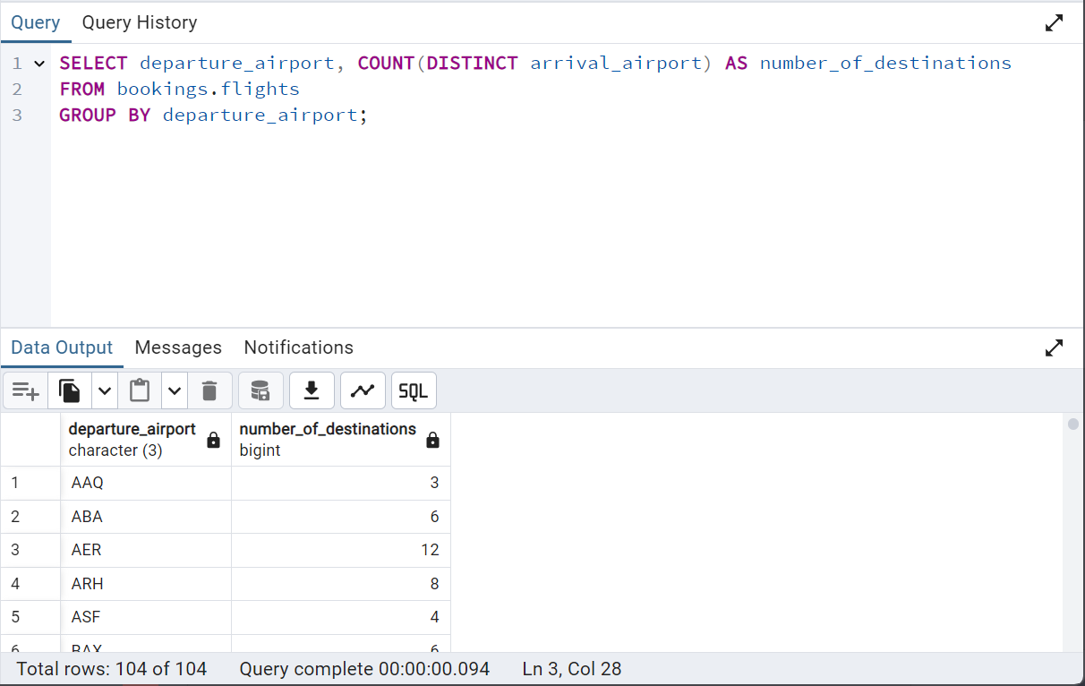

SELECT departure\_airport, COUNT(DISTINCT arrival\_airport) AS number\_of\_destinations

FROM bookings.flights

GROUP BY departure\_airport;

1. Объяснить результат запроса.  
   SELECT 'abc '::varchar(5) || '!', 'abc '::char(5) || '!';  
   Результат:  
   "abc !" "abc!"

Для первой строки 'abc '::varchar(5) || '!', оператор || соединяет строку 'abc ' (с пробелами в конце) с символом '!'. Поскольку тип данных varchar может хранить переменное количество символов и пробелы не обрезаются, то пробелы сохраняются в результате, что приводит к строке "abc !".

Для второй строки 'abc '::char(5) || '!', оператор || также соединяет строку 'abc ' с символом '!', но так как тип данных char(5) имеет фиксированную длину и дополняется пробелами до этой длины, пробелы в конце строки усекаются при конкатенации. Поэтому результат содержит строку "abc!", без пробела в конце.